**Rapport de Synthèse**



**PIG Habiter Mieux**

**Communauté Urbaine de Strasbourg**

**Evaluation Energétique**

**{adresseRue}**

**{adresseCP} – {adresseVille}**

**Propriétaire : {proprietairePrenom} {proprietaireNom}**

**Date de la visite du logement : {dateVisiteLogement}**

**Date de l’évaluation énergétique : {dateEvaluationEnergetique}**

|  |  |
| --- | --- |
| Caractéristiques générales | |
| Type de bâtiment | Maison individuelle |
| Date de construction | {dateConstruction} |
| Nombre de pièces | {nombrePieces} |
| Surface Habitable | {surfaceHabitable} m2 |
| Hauteur sous plafond | {hauteurSousPlafond} m |
| Nombre de façades (2 à 4) | {nombreFacades} |

1. Situation avant rénovation

# Répartition des déperditions thermiques

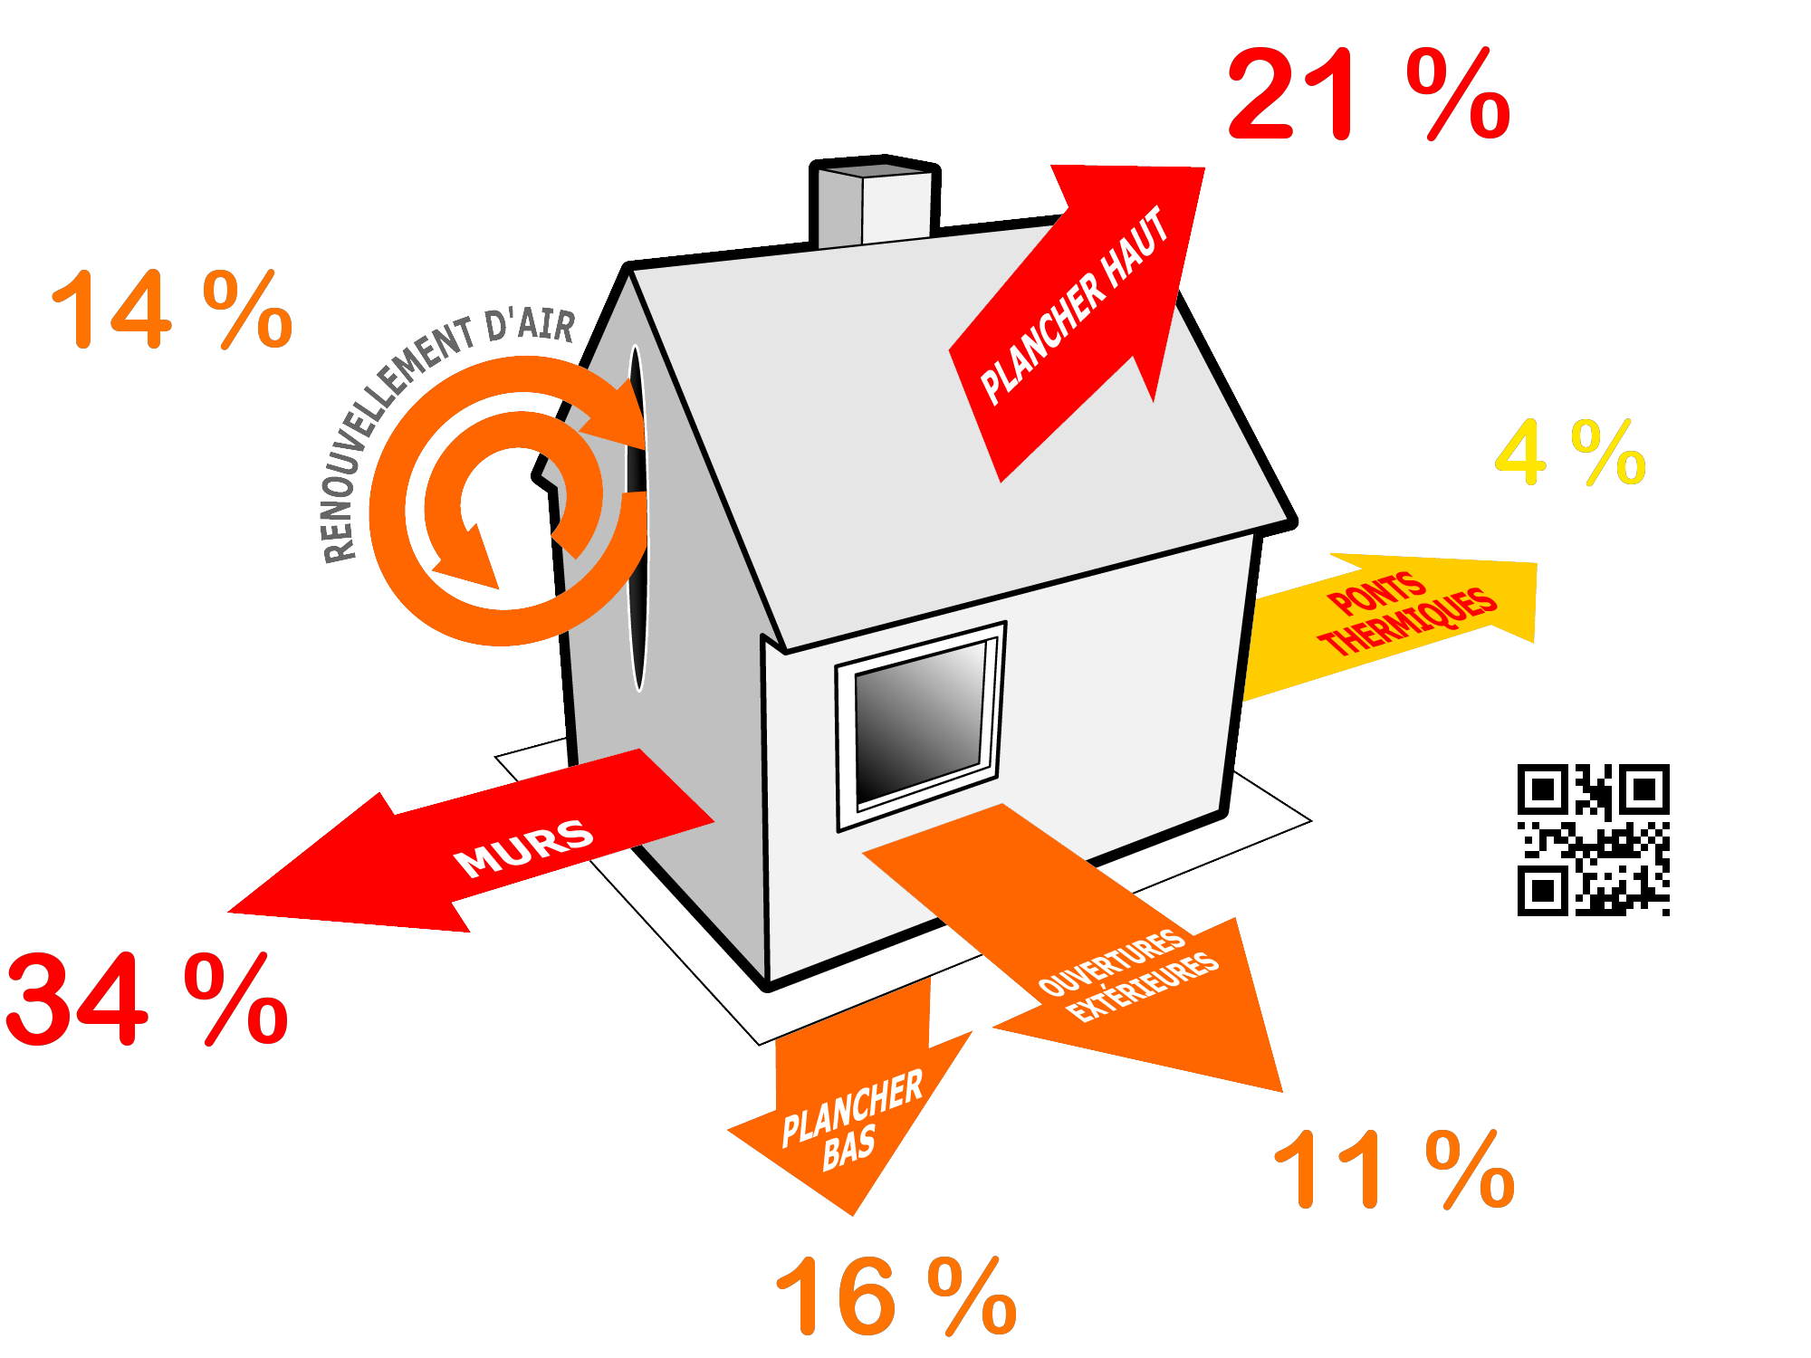

# Descriptif technique de votre habitation

|  |  |  |
| --- | --- | --- |
| Postes | **Nature** | **Commentaires** |
| Plancher haut | Rampants isolés  Combles non isolés |  |
| Murs | Brique |  |
| Murs sur locaux non chauffés | Cloison |  |
| Plancher bas | Dalle donnant sur  une cave |  |
| Menuiseries | Fenêtres bois simple vitrage  Fenêtres PVC double vitrage |  |
| Renouvellement d’air  et ventilation | Ventilation naturelle |  |
| Equipement Chauffage | Chaudière gaz à condensation | De marque De Dietrich,  datant de 2008 |
| Equipement Eau Chaude Sanitaire | Mixte |  |

# Votre consommation d’énergies pour le chauffage, la production d’eau chaude sanitaire, les auxiliaires électriques et l’éclairage

|  |  |  |  |  |  |  |  |  |  |
| --- | --- | --- | --- | --- | --- | --- | --- | --- | --- |
|  | **Consommation Annuelle** | | **Consommation** | | **Ratio** | | **Emission de gaz** | | **Budget** |
|  | **énergie finale et primaire** | | **énergie primaire** | | **à effet de serre** | |
| **Chauffage** | {ConsoAnCh} | m3 | {ConsoEFCh} | kWhEF | {RatioEPCh} | kWh/m² | {GESCh} | kg | **{BudgetCH} €** |
| {energieChauffage} | {ConsoEPCh} | kWhEP |
| **ECS** | {ConsoAnECS} | m3 | {ConsoEFECS} | kWhEF | {RatioEPECS} | kWh/m² | {GESECS} | kg | **{BudgetECS} €** |
| {energieECS} | {ConsoEPECS} | kWhEP |
| **Eclairage + Auxiliaires** | {ConsoAnElec} | kWh | {ConsoEFElec} | kWhEF | {RatioEPElec} | kWh/m² | {GESElec} | kg | **{BudgetElec} €** |
| Electricité | {ConsoEPElec} | kWhEP |
| **TOTAL** |  |  | **{TotalEF}** | **kWhEF** | **{TotalRatio}** | **kWh/m²** | **{TotalGES}** | **kg** | **{TotalBudget} €** |
|  |  | **{TotalEP}** | **kWhEP** |

Coût de fonctionnement actuel : **{TotalBudget} € / an T.T.C.**

Soit une consommation d’énergie primaire de : **{TotalRatio} kWhEP/m2.an**

# Indicateurs environnementaux

|  |  |
| --- | --- |
|  | **Situation actuelle** |
| Consommation en  énergie primaire | **Environ {TotalRatio} kWh/m².an**  étiquette énergie |
| Emissions de gaz à effet de serre | **Environ {TotalGES} kg d’équivalent**  **CO2 par m² et par an**  GES |

1. Simulation 1 : travaux envisagés par le propriétaire

# Descriptif technique des travaux

|  |  |  |  |
| --- | --- | --- | --- |
| Postes | **Améliorations** | **Commentaires** | **Coût** |
| Plancher haut | Isolation des combles avec  30 cm de laine de verre | Veillez à ce que  R > 7 m².K/W | 2 996 € |
| Plancher bas | Isolation des rampants  avec 20 cm de laine de verre | Veillez à ce que  R > 6,25 m².K/W | 2 279 € |
| Murs | Isolation par l’extérieur  avec 12 cm de polystyrène | Veillez à ce que  R > 3,75 m².K/W | 7 786 € |
| Fenêtres | Changement de la porte d’entrée  et des fenêtres | Double vitrage PVC  Uw < 1,4 W/m².K | 8 356 € |
| Renouvellement d’air  et ventilation |  |  |  |
| Equipement Chauffage |  |  |  |
| Equipement Eau Chaude Sanitaire |  |  |  |

# Votre consommation d’énergies pour le chauffage, la production d’eau chaude sanitaire, les auxiliaires électriques et l’éclairage

|  |  |  |  |  |  |  |  |  |  |
| --- | --- | --- | --- | --- | --- | --- | --- | --- | --- |
|  |  |  |  |  |  |  |  |  |  |
|  | **Consommation Annuelle** | | **Consommation** | | **Ratio** | | **Emission de gaz** | | **Budget** |
|  | **énergie finale et primaire** | | **énergie primaire** | | **à effet de serre** | |
| **Chauffage** | {SimConsoAnCh} | m3 | {SimConsoEFCh} | kWhEF | {SimRatioEPCh} | kWh/m² | {SimGESCh} | kg | **{SimBudgetCH} €** |
| {energieChauffage} | {SimConsoEPCh} | kWhEP |
| **ECS** | {SimConsoAnECS} | m3 | {SimConsoEFECS} | kWhEF | {SimRatioEPECS} | kWh/m² | {SimGESECS} | kg | **{SimBudgetECS} €** |
| {energieECS} | {SimConsoEPECS} | kWhEP |
| **Eclairage + Auxiliaires** | {SimConsoAnElec} | kWh | {SimConsoEFElec} | kWhEF | {SimRatioEPElec} | kWh/m² | {SimGESElec} | kg | **{SimBudgetElec} €** |
| Electricité | {SimConsoEPElec} | kWhEP |
| **TOTAL** |  |  | **{SimTotalEF}** | **kWhEF** | **{SimTotalRatio}** | **kWh/m²** | **{SimTotalGES}** | **kg** | **{SimTotalBudget} €** |
|  |  | **{SimTotalEP}** | **kWhEP** |

Coût de fonctionnement après travaux: **{SimTotalBudget} € / an T.T.C.**

Soit une consommation d’énergie primaire de : **{SimTotalRatio} kWhEP/m2.an**,

et un **gain de {Gain} %** sur la consommation actuelle

Investissement estimé : **{investissementEstime} €**

# Indicateurs environnementaux

|  |  |  |
| --- | --- | --- |
|  | **Situation actuelle** | **Simulation 1** |
| Consommation en  énergie primaire | **Environ {TotalRatio} kWh/m².an**  étiquette énergie | **Environ {SimTotalRatio} kWh/m².an**  étiquette énergie |
| Emissions de gaz à effet de serre | **Environ {TotalGES} kg d’équivalent**  **CO2 par m² et par an**  GES | **Environ {SimTotalGES} kg d’équivalent**  **CO2 par m² et par an**  GES |